

**Prácticas de Lectura y Redacción**

Autor

Martínez Buenrostro Jorge Rafael

Profesora

Lucía Pi Cholula

*3 de febrero de 2024*

Contenido

Ejercicio “La escritura de divulgación” 3

Reseña del documental “*Los tachados”* 4

Transcripción de la entrevista a Paco Ignacio Taibo II 5

Reseña de película 7

Preguntas para entrevista 9

Narración podcast *Pérdidas* 10

Cuento “Y cuando despertó el dinosaurio seguía ahí” 11

Texto argumentativo sobre exámenes de admisión 12

Ejercicio “En defensa de…” 13

Anexos 14

# Ejercicio “La escritura de divulgación”

Busca un texto propio de tu disciplina y elige un párrafo —que contenga lenguaje especializado— para transformarlo a textos de divulgación. Debes aplicar los principios de la escritura de divulgación vistos en clase. Intercambia con una compañera o compañero el párrafo original y el ya trabajado. Pídele que escriba un breve comentario sobre tu trabajo: ¿se entiende mejor el texto nuevo?, ¿está bien escrito?, ¿hay algún aspecto que se pueda mejorar?

En la actualidad, la creciente demanda de dispositivos electrónicos eficientes y de alto rendimiento ha impulsado la investigación en el campo de la ingeniería electrónica hacia el diseño y la implementación de circuitos integrados avanzados. La integración de tecnologías de semiconductores a escala nanométrica ha permitido el desarrollo de sistemas microelectrónicos altamente complejos, como los microprocesadores modernos. Los ingenieros electrónicos se enfrentan a desafíos significativos en el diseño de estos circuitos, incluyendo la gestión de la reducción de la escala de los transistores, la minimización de las pérdidas de potencia y la maximización de la velocidad de conmutación. Además, la mejora continua de la miniaturización y la complejidad funcional exige la implementación de técnicas avanzadas de diseño asistido por ordenador (CAD) para optimizar el rendimiento y la fiabilidad de los dispositivos electrónicos. La ingeniería electrónica, en este contexto, se enfoca en abordar estos retos mediante la aplicación de principios de diseño, análisis de señales y sistemas, así como la integración de conceptos de física de semiconductores y tecnologías emergentes en nanoelectrónica.

A continuación, se presenta la versión del mismo párrafo como un texto de divulgación

En la actualidad, la magia detrás de tus dispositivos electrónicos favoritos radica en un mundo fascinante de ingeniería electrónica. Los ingenieros electrónicos están a la vanguardia del diseño y desarrollo de circuitos integrados avanzados que alimentan nuestros teléfonos inteligentes, computadoras y demás gadgets de alta tecnología. Imagina microprocesadores tan potentes que pueden realizar una miríada de tareas en un abrir y cerrar de ojos. Pero detrás de esta maravilla tecnológica hay desafíos emocionantes. Los ingenieros deben enfrentarse a la tarea de reducir el tamaño de los transistores y, al mismo tiempo, minimizar la pérdida de potencia y maximizar la velocidad de conmutación. Este viaje en el mundo de la ingeniería electrónica implica también el uso de herramientas de diseño asistido por ordenador para garantizar que estos dispositivos sean eficientes y confiables. En resumen, la ingeniería electrónica es como un fascinante juego de rompecabezas donde los expertos fusionan principios de diseño, análisis de señales y sistemas, y la magia de la física de semiconductores para dar vida a nuestros dispositivos electrónicos cotidianos. ¡Bienvenido al emocionante universo de la ingeniería electrónica!

# Reseña del documental “*Los tachados”*

Los tachados es un cortometraje documental que nos sumerge en el misterio de una familia marcada por el silencio y el olvido. El director Roberto Duarte se enfrenta a su pasado y a su abuela, que borró de las fotos, de su memoria y su familia a dos de sus hijos. ¿Qué les ocurrió? ¿Qué consecuencias tuvo ese acto en las generaciones posteriores?

El corto es un viaje emocional y personal, que combina la investigación, el testimonio y la reflexión para poder responder a las preguntas del director. Duarte utiliza la cámara como un medio para acercarse a su abuela, que se muestra reacia a hablar sobre sus hijos tachados. Sin embargo, poco a poco va revelando sus emociones hacia lo que sucedió y las decisiones que tomó debido a estos sucesos.

El director hace de este corto un homenaje a su abuela, y a todos los que han sido borrados de las fotos y de la memoria. Es una obra que nos invita a pensar sobre el valor de las imágenes, y sobre el poder de las palabras para recuperar lo que se ha perdido.

Los tachados es un cortometraje documental que merece ser visto por su calidad artística y por su sensibilidad humana ya que nos hace cuestionarnos sobre nuestra propia historia. Esta obra nos muestra como la familia puede ser una fuente de sufrimiento, pero también de apoyo y sanación, cuando se establece una comunicación sincera y respetuosa

# Transcripción de la entrevista a Paco Ignacio Taibo II

¿Qué preguntas te parecieron más interesantes para conocer al personaje entrevistado? Anota dos.

* En 1976 en ese año nace un detective muy particular Héctor Belascoarán. A mi hay tres detectives que me entusiasman y que se han relacionado poco: Pepe Carballo, Mario Conde de Padura y el Belascoarán. Una cosa que me jode normalmente del Belascoarán es que es abstemio, ¿Cómo un detective puede ser abstemio? Min. 23:15
* Hay otro ósea como digamos el terreno fundamental del Belascoarán, para mi además tiene un elemento simbólico y sentimental enorme porque yo viví es el DF. Digamos la geografía de Héctor Belascoarán es el Distrito Federal. ¿Qué es lo que significa el DF para entender a este personaje? Esto ocurre mucho también con, me gusta mezclar a estos tres detectives con Mario Conde y con Carballo que son La Habana, Barcelona y el Belascoarán es el DF. Es una manera de conocer las ciudades cuando uno los lee digamos adquiere una relación con la ciudad completamente distinta. A mí me sigue pasando cuando voy a Barcelona que es como esto lo he conocido más por Pepe Carballo que las veces que he ido. Min 23:41

**Ejercicio en casa**

3.- Transcribe de forma literal una de las preguntas que elegiste con su respectiva respuesta.

Hay otro ósea como digamos el terreno fundamental del Belascoarán, para mí además tiene un elemento simbólico y sentimental enorme porque yo viví ahí es el DF. Digamos la geografía de Héctor Belascoarán es el Distrito Federal. ¿Qué es lo que significa el DF para entender a este personaje? Digamos la, esto ocurre mucho también con, me gusta mezclar a estos tres detectives con Mario Conde y con Carballo que son La Habana, Barcelona y el Belascoarán es el DF; es una manera de conocer las ciudades cuando uno los lee digamos adquiere una relación con la ciudad completamente distinta. Pues como a mí me sigue pasando cuando voy a Barcelona que es como esto lo he conocido más por Pepe Carballo que las veces que he ido.

Te la contó mejor que la realidad bueno la literatura está para eso para mejorar la realidad no para empeorarla. Y entonces la virtud es que el policiaco te permite el corte diagonal en lugar de cortar horizontal y quedarte en una clase social en un ambiente poco policlasista. El corte es radial es del palacio de la villa miseria todo un solo capítulo. Es un corte de lenguaje del palacio de la villa miseria de nuevo en términos del lenguaje. Y es un corte de las visiones geográficas cuando estás en el DF la necesidad es el sentido del humor negro y de lo absurdo porque no hay que inventarlo está ahí solo tienes que registrarlo. Por eso me encanta empezar una novela de Belascoarán diciendo “¡jefe hay romano muerto en el baño!” y dice “Bueno cuando acabe de mear dígale que pase”, “No no pero es un romano romano” Y luego va y ve que si hay un romano degollado en el baño pero es un romano con calcetines vestido con toga y con faldellín y con casco pero con calcetines. Y bueno es el DF, un lugar donde aparecen romanos muertos en el baño.

4.- Trabaja con tu transcripción para eliminar las marcas de lenguaje oral, las redundancias, los errores, etc. Imagina que estás por entregar la entrevista escrita a un medio de comunicación.

El terreno fundamental de Belascoarán tiene un enorme significado simbólico y sentimental para mí, ya que viví en el Distrito Federal (DF). La geografía de Héctor Belascoarán es el DF. ¿Qué significa el DF para entender a este personaje? Esto también ocurre con Mario Conde y Carballo, que representan La Habana y Barcelona respectivamente. Al leer sobre estos tres detectives, uno adquiere una relación completamente distinta con las ciudades. Por ejemplo, cada vez que visito Barcelona, siento que la conozco más por Pepe Carballo que por mis propias visitas.

La literatura está para mejorar la realidad, no para empeorarla. La virtud del género policiaco es que permite un corte diagonal, en lugar de un corte horizontal que se quedaría en una clase social en un ambiente poco policlasista. El corte es radial, desde el palacio hasta la villa miseria, todo en un solo capítulo. Es un corte de lenguaje y de las visiones geográficas. Cuando estás en el DF, la necesidad es el sentido del humor negro y de lo absurdo porque no hay que inventarlo, está ahí, solo tienes que registrarlo. Por eso me encanta empezar una novela de Belascoarán diciendo: “¡Jefe, hay un romano muerto en el baño!” y él responde: “Bueno, cuando acabe de mear, dígale que pase”. Luego va y ve que sí hay un romano degollado en el baño, pero es un romano con calcetines, vestido con toga y con faldellín y con casco, pero con calcetines. Eso es el DF, un lugar donde aparecen romanos muertos en el baño.

# Reseña de película

# Preguntas para entrevista

Escribe quince preguntas para hacerle una entrevista informativa y de opinión a un profesionista (puede ser una profesora o profesor) que haya estudiado lo mismo que tú estás estudiando. Recuerda que lo que buscas es saber su opinión sobre la profesión, pedirle información relevante, etc., por lo que tendrás que pensar muy bien tus preguntas.

**Importante:** las preguntas de una entrevista nunca deben poder responderse con “sí” o “no”, porque entonces no estarías realmente obteniendo información de la persona entrevistada, ¿estamos de acuerdo? Debes escribir preguntas abiertas.

* Desde tu perspectiva, ¿cómo describirías el papel de un ingeniero en sistemas en la actualidad?
* ¿Qué aspectos de la ingeniería en sistemas consideras más desafiantes y emocionantes en tu experiencia profesional?
* Como profesional en el campo, ¿puedes compartir algún proyecto específico en el que hayas trabajado y que te haya dejado una impresión duradera?
* ¿Cómo crees que la tecnología ha transformado la forma en que se abordan los problemas en la ingeniería en sistemas desde que comenzaste tu carrera hasta ahora?
* ¿Cuáles son las habilidades y conocimientos clave que consideras fundamentales para tener éxito como ingeniero en sistemas en el entorno laboral actual?
* Desde tu perspectiva, ¿cuáles son los mayores retos que enfrenta la industria de la ingeniería en sistemas en la actualidad?
* ¿Cómo ha evolucionado tu enfoque hacia el aprendizaje continuo a lo largo de tu carrera?
* En tu experiencia, ¿cuál es el papel de la colaboración y el trabajo en equipo en proyectos de ingeniería en sistemas?
* ¿Qué consejos darías a alguien que está considerando estudiar ingeniería en sistemas como carrera?
* ¿Cuál es tu opinión sobre la importancia de la ética en la ingeniería en sistemas y cómo has abordado situaciones éticas en tu carrera?
* ¿Cómo percibes la diversidad y la inclusión en la industria de la ingeniería en sistemas, y qué medidas crees que podrían tomarse para mejorarla?
* **¿Cuál es el campo de acción de un ingeniero en sistemas?**
* **¿Qué opinas de la situación laboral de los ingenieros en sistemas en México?**
* **¿Cuál es el mayor logro de tu carrera como ingeniero en sistemas?**
* **¿Qué te gusta más de tu trabajo como ingeniero en sistemas?**

# Narración podcast *Pérdidas*

Claudia y Mónica son hermanas inseparables jubiladas de Buenos Aires. Se complementan a la perfección por lo que suelen viajar juntas para conocer lugares nuevos. Un día decidieron viajar por un fin de semana a Tucumán, una provincia al norte de Argentina. El sábado todo estuvo tranquilo con su viaje, recorrieron algunas rutas del centro de la ciudad y pasó nada más.

El domingo decidieron ir a un cerro para visitar una cascada ubicada dentro de un bosque. Ese día no amanecieron del mejor humor, pero aun así siguieron con su aventura al bosque. Rentaron un coche para poder acercarse a la cascada; sin embargo, lo tuvieron que dejar a la entrada del bosque. A partir de este punto empezaron una caminata hacia la cascada. Al llegar a la cascada pudieron ver que no era una gran cascada; sin embargo, la finalidad del viaje era pasar un buen rato y poder tomar un mate en un lugar nuevo y precioso.

Decidieron tomarse un mate y almorzar en lo que descansaban de la caminata. Cuando sacaban las cosas necesarias para almorzar se dieron cuenta que no llegaban la yerba para preparar el mate. La ausencia de la yerba sumada al mal humor con el que despertaron provocó que se enojaran muchísimo; sin embargo, decidieron que este mal rato no arruinara su viaje.

Al regresar, se equivocaron de camino y terminaron perdidas en medio del cerro. Sin señal de celular, sin agua, sin comida y sin brújula. Con el celular grabaron videos para su familia para dejar constancia de su situación. Así empieza una odisea de tres días y dos noches, en la que las hermanas tendrán que enfrentarse a todo tipo de obstáculos: el frío, los insectos, las piedras resbaladizas y los barrancos peligrosos.

Después de pasar dos noches, Claudia y Mónica seguían perdidas. Estaban agotadas, hambrientas, sedientas y asustadas. No sabían si alguien las estaba buscando, ni si iban a salir vivas de esa pesadilla. Pero no se rendían. Seguían caminando, siguiente el curso de los ríos, buscando algún indicio de civilización. Se ayudaban mutuamente, se daban ánimo y se hacían bromas.

El martes 24 de diciembre, alrededor de las ocho de la noche, mientras descansaban escucharon un ruido. Al inicio pensaron que era una alucinación; sin embargo, este ruido se convirtió en una voz que les contestó: “Tranquila las estamos buscando”, cuando escucharon esto las hermanas se agarraron y se abrazaron mientras lloraban. Después de aproximadamente una hora de gritos y espera por fin lograron localizarlas.

El rescate había comenzado cuando la familia de las hermanas se informó a la empresa donde rentaron el auto que ambas estaban desaparecidas desde el domingo. Esto gracias a que Mónica había enviado una foto de las placas de auto a sus hijos. Empezaron la búsqueda en donde estaba la última señal del teléfono. Después de varias horas fue que pudieron localizar a las hermanas.

# Cuento “Y cuando despertó el dinosaurio seguía ahí”

En la mañana de un 6 de enero, Enrique se despertó muy temprano con los ojos pegados pero muy emocionado por ver qué le trajeron los Reyes Magos. Se levantó de un salto de la cama y sin miedo a caerse bajo corriendo las escaleras muy ilusionado por descubrir sus regalos.

Empezó a pensar lo peor, no recibir nada el Día de Reyes. Mientras se acercaba al árbol no alcanzaba a ver ningún regalo; sin embargo, bajo el árbol se encontró con una pequeña caja envuelta en papel verde con un moño rojo. Era tanta su emoción que rasgo el papel en un instante. Abrió la caja y al fondo encontró un pequeño dinosaurio.

Un poco decepcionado y enojado agarró el dinosaurio de una pata y decidió irse a su cuarto. “Ni siquiera me gustan los dinosaurios”, pensó Enrique. aventó el dinosaurio en una esquina de su cuarto esperando que todo fuera un mal sueño o un malentendido.

Para olvidar un poco el mal rato decidió salir a jugar con sus amigos. Mientras se cambiaba vio al dinosaurio tirado en una posición muy graciosa, “no me caes tan mal”, pensó Enrique. Así que lo guardó en su mochila.

Llegó al parque en donde siempre jugaba con sus amigos. Mientras se acercaba pudo ver qué todos sus amigos tenían bicicletas y patinetas nuevas. Lleno de vergüenza por el regalo que él tenía decidió regresar a su casa con la esperanza de que nadie lo viera.

Al entrar a su casa estaba tan enojado que aventó su mochila al sofá. El sonido de un rugido que provenía de la sala llamo su atención. Así que se regresó a ver que lo ocasionaba. Era el dinosaurio, estaba afuera de su mochila sobre la mesa de café. “¿Cómo llegaste aquí?”, dijo Enrique. Volteó a todos lados buscando a alguien que lo hubiera sacado de su mochila. Cómo no había nadie se subió a su cuarto con el dinosaurio para ver qué es lo que había pasado.

Entro a su cuarto, cerró con seguro y sentó al dinosaurio en la orilla de su cama, esperando a que sonara ese rugido otra vez. Después de un rato viéndolo Enrique se cansó de esperar por lo que empezó a agitarlo y a gritarle que volviera a rugir. Sin embargo, el dinosaurio no hizo nada.

Desilusionado Enrique dejó el dinosaurio en su cama para bajar por algo de comer. Cuando estaba quitando el seguro a la puerta el dinosaurio rugió otra vez. “¡Estás vivo!”, gritó Enrique. No lo podía creer el dinosaurio estaba corriendo por toda su cama.

Enrique fue corriendo por una lechuga para intentar calmar al dinosaurio. Le acercó unas cuantas hojas y se alejó; el dinosaurio curioso por las hojas dejó de correr y empezó a olfatearlas. El dinosaurio se comió toda la lechuga en un instante por lo que Enrique bajó por más comida para él y el dinosaurio. Se comieron todo lo que había en el refrigerador y se quedaron dormidos sobre la cama de Enrique. Y cuando despertó el dinosaurio seguí ahí en la esquina de su cuarto en la misma posición graciosa.

# Texto argumentativo sobre exámenes de admisión

Los exámenes de admisión para la UAM son una herramienta que busca garantizar la calidad educativa y la equidad de oportunidades para los estudiantes. Sin embargo, este tema ha generado mucha controversia a y debate en los últimos años, pues algunos sectores consideran que estos exámenes son discriminatorios, excluyentes y poco efectivos. En este artículo, voy a argumentar que los exámenes de admisión son necesarios y benéficos para el sistema educativo, siempre y cuando se apliquen de manera adecuada y transparente.

* Los exámenes de admisión permiten seleccionar a los alumnos más aptos y preparados para ingresar a la UAM, lo que contribuye a mejorar el nivel académico y el rendimiento de los estudiantes.
* Los exámenes de admisión son una forma de regular el acceso a la UAM, que tienen una capacidad limitada y una alta demanda, lo que evita la sobrepoblación, el rezago y el abandono escolar.
* Los exámenes de admisión promueven la meritocracia y la competencia sana entre los aspirantes, lo que los motiva a estudiar más y a esforzarse por alcanzar sus metas educativas.

En conclusión, los exámenes de admisión para la UAM son una medida necesaria y positiva para el sistema educativa, pues permiten asegurar la calidad, la equidad y la eficiencia de la educación. No obstante, es importante que estos exámenes se realicen con criterios claros, justos y transparente, que se respeten los derechos y las necesidades de los estudiantes. Asimismo, es necesario que se ofrezcan alternativas y oportunidades para aquellos que no logren ingresar a la UAM, como becas, tutorías o cursos de nivelación. De esta manera, se podrá garantizar el derecho a la educación para todos los aspirantes.

# Ejercicio “En defensa de…”

La clase sin duda ha sido una de las mejores sorpresas en mi carrera. Al inicio del trimestre temía que fuera una clase más sobre acentos y definiciones de conceptos que no conozco. Ya que leer y escribir bien nunca han sido parte de mis habilidades, yo solía ser un excelente representante del estereotipo del ingeniero incapaz de leer y escribir. Sin embargo, desde la primera clase super que aprendería muchísimo. Para empezar en ningún momento sentí pesadas las cuatro horas de clases; nunca antes había salido emocionado por contarle a alguien lo mucho que había aprendido sobre la reseña.

Las clases eran maravillosas, pero seguía batallando más de lo necesario para poder hacer los ejercicios. La reseña sobre el documental “*Los tachados”* fue la primera prueba de ello. Tardé mucho para poder escribir la cantidad de palabras pedidas. Mientras escribía iba anotando a un lado de cada renglón el número de palabras para llevar la cuenta como motivación para sacar hasta la última palabra que apareciera en mi cabeza. También usé más palabras de las necesarias para expresar cosas muy sencillas.

En las clases en las que vimos la entrevista mejoró la situación porque no tenía que escribir grandes textos; todo se resumía a escribir pequeños párrafos y contestar preguntas. Seguía muy interesado en las clases porque me abrían las puertas a un tema que siempre había sentido como una gran puerta imposible de abrir. Sin embargo, al final de cada clase sentía cómo la profesora me había enseñado un poco del interior de esta puerta, mostrándome que no era tan imposible de abrir como creía.

Regresando de las vacaciones de diciembre pude dar en clase un pequeño santo de fe escribiendo la narración del podcast *“Perdidas”.* Era un experimento que consistía en escribir el texto sin fijarme en el número de palabras escritas; en retrospectiva puedo ver que, aunque lo escribí con más seguridad aún hay muchas cosas que mejorar.

La clase que fue un punto crítico que no podré olvidar fue en la que escribimos el cuento basado en la frase *“y cuando despertó el dinosaurio seguía ahí”*. Ese día algo cambió, todo lo que había visto en clase es conectó repentinamente en mi cerebro, por fin pude escribir sin preocuparme por las palabras. De hecho, al cuento le tuvimos que dar un cierre drástico para que la profesora lo pudiera revisar en la clase. Para mi sorpresa las correcciones era en su mayoría simples acentos y tipos ocasionados por haber escrito la narración en un celular. Y las pocas observaciones fueron recomendaciones para algunas partes de la narración se entendieran mejor.

Esa misma tarde mientras leía una práctica que tenía que entregar para otra materia pude darme cuenta de lo mal escrita que estaba. Nunca había podido ver lo feo que redactaba en mis tareas hasta este momento. Así que decidí usar mis nuevos poderes para reescribir todas las tareas y prácticas que pude. Tenía una nueva habilidad y no podía dejar de usarla.

Acabo de descubrir un nuevo mundo y no pienso guardar en saco roto todo lo que he aprendido. Se que aún me falta muchísimo para sentirme con el poder de afirmar que sé leer y escribir, pero tengo todo lo necesario para poder decirlo algún día. Muchas gracias, profesora

# Anexos

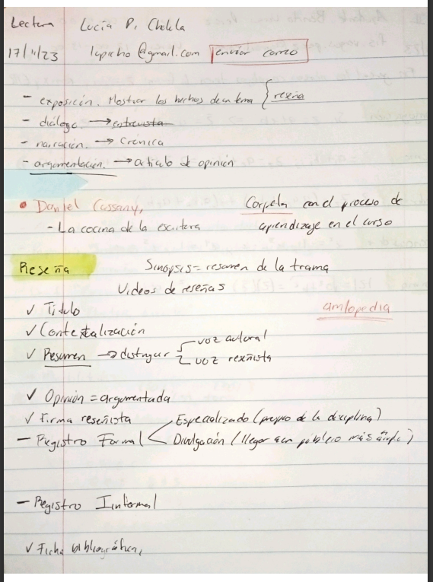

Anexo 1. Apuntes clase semana uno

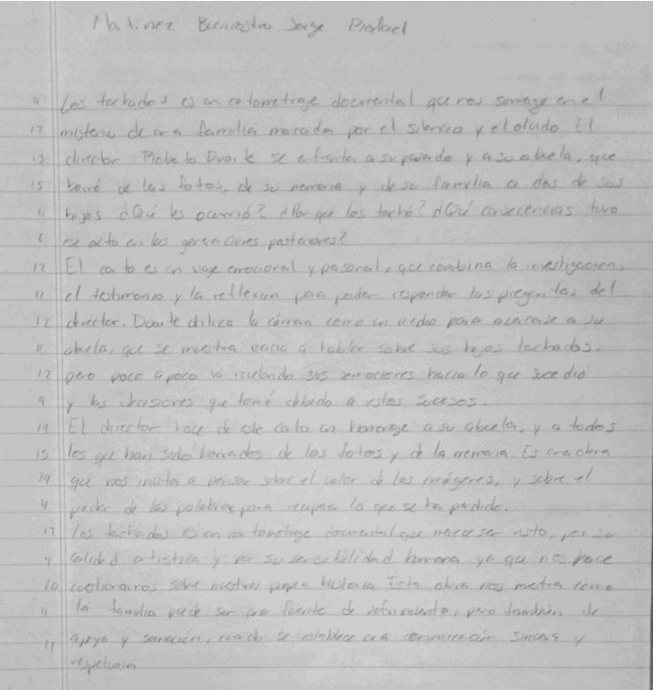

Anexo 2. Borrador reseña "Los tachados"

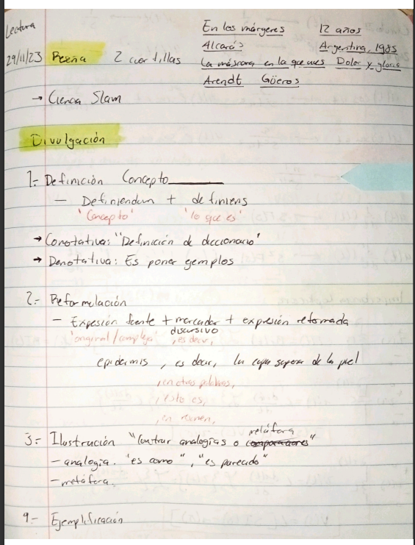

Anexo 3. Apuntes clase semana dos

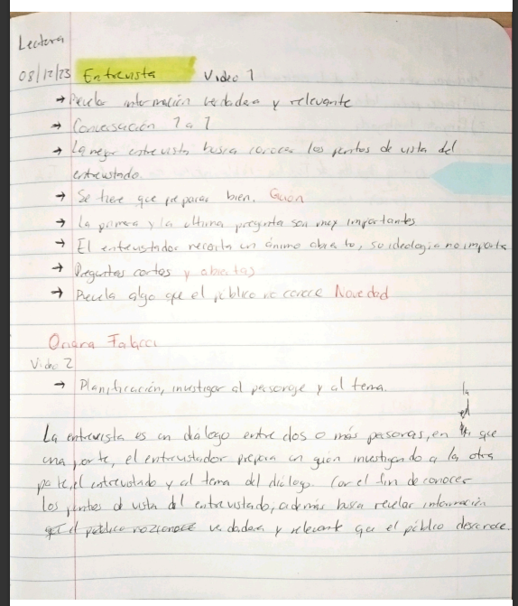

Anexo 4. Apuntes clase semana cuatro

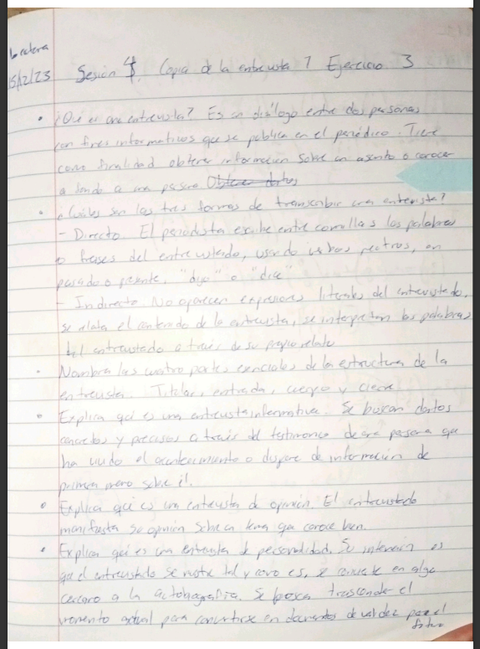

Anexo 5. Apuntes clase semana cinco

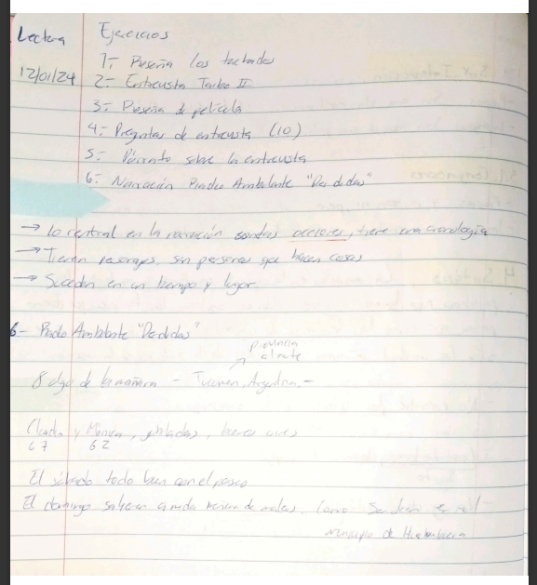

Anexo 6. Apuntes clase semana siete

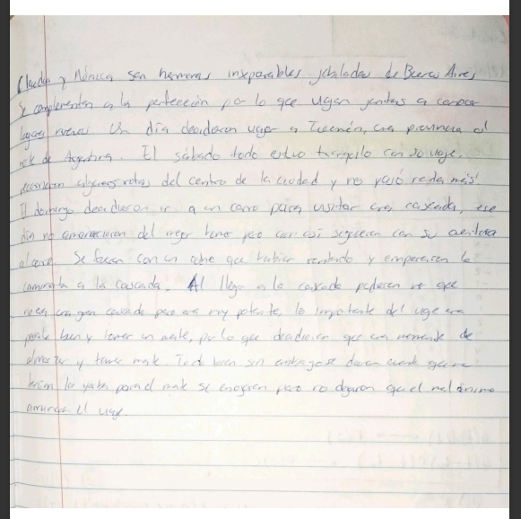

Anexo 7. Borrador podcast "Perdidas"

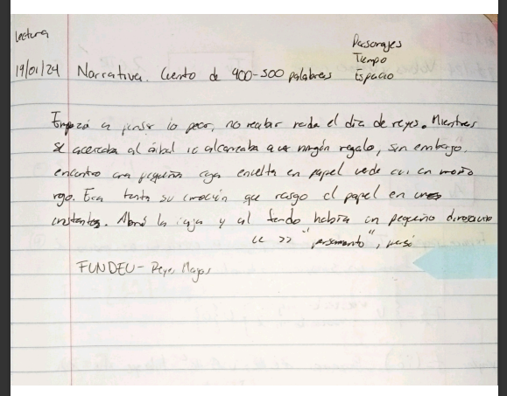

Anexo 8. Apuntes semana ocho

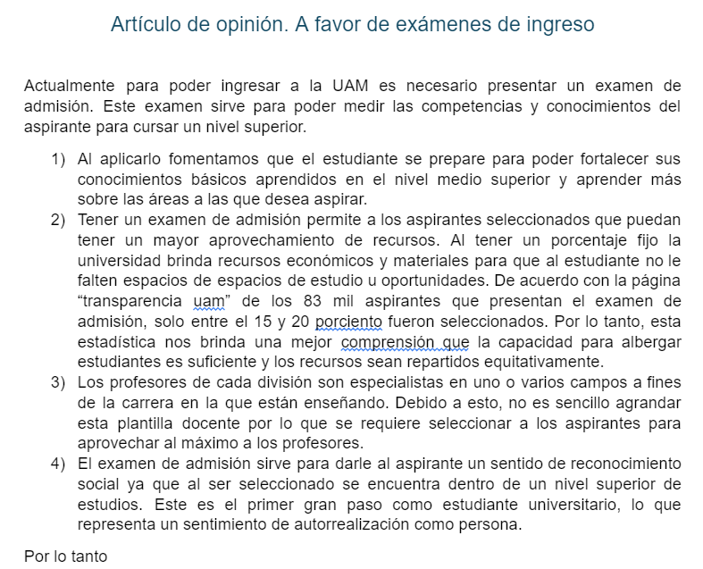

Anexo 9. Borrador artículo de opinión

En la mañana de un 6 de enero, Enrique se despertó muy temprano con los ojos pegados pero muy emocionado por ver qué le trajeron los reyes magos. Se levantó de un salto de la cama y sin miedo a caerse bajo corriendo las escaleras muy ilusionado por descubrir sus regalos.

Empezó a pensar lo peor,  no recibir nada el día de reyes. Mientras se acercaba al árbol no alcanzaba a ver ningún regalo; sin embargo, se encontró con una pequeña caja envuelta en papel verde con un moño rojo. Era tanta su emoción que rasgo el papel en un instante. Abrió la caja y al fondo encontró un pequeño dinosaurio.

Un poco desepcionado y enojado agarro el dinosaurio de una pata y decidió irse a su cuarto. “Ni siquiera me gustan los dinosaurios”, penso Enrique. Avento el dinosaurio en una esquina de su cuarto esperando que todo fuera un mal sueño o un mal entendido.

Para olvidar un poco el mal rato decidió salir a jugar con sus amigos. Mientras se cambiaba vio al dinosaurio tirado en una posición muy graciosa, “no me caes tan mal”, pensó Enrique. Así que lo guardo en su mochila.

Llegó al parque en dónde siempre jugaba con sus amigos. Mientras se acercaba pudo ver qué todos sus amigos tenían bicicleta y patinetas nuevas. Lleno de vergüenza por el regalo que él tenía decidió regresar a su casa con la esperanza de que nadie lo viera.

Al entrar a su casa estaba tan enojado que aventó su mochila al sofá. El sonido de un rujido que provenía de la sala llamo su atención. Así que se regresó a ver que lo ocasionaba. Era el dinosaurio, estaba afuera de su mochila sobre la mesa de café. “Cómo llegaste aquí”, dijo Enrique. Volteaba a todos lados buscando si alguien lo había sacado de su mochila. Cómo no había nadie se subió a su cuarto con el dinosaurio para ver qué es lo que había pasado.

Entro a su cuarto, cerro con seguro y sento al dinosaurio en la orilla de su cama, esperando a que sonara ese rujido otra vez. Después de un rato viendolo Enrique se canso de esperar por lo que empezó a agitarlo y a gritarle que volviera a rugir. Sin embargo, el dinosaurio no hizo nada.

Desilucionado Enrique dejo el dinosaurio en su cama para bajar por algo de comer. Cuando estaba quitando el seguro a la puerta el dinosaurio rugió otra vez. “¡Estás vivo!”, gritó Enrique. No lo podía creer el dinosurio estaba corriendo por toda su cama.

Enrique fue corriendo por una lechuga para intentar calmar al dinosaurio. Le acercó unas cuantas hojas y se alejo; el dinosaurio curioso por la hijas dejor de corres y empezó a olfatearlas. El dinosaurio se comió toda la lechuga en un instante por lo que Enrique bajo por más comida para él y el dinosaurio. Se comieron todo lo que había en el refri y se quedaron dormidos sobre la cama de Enrique. Y cuando despertó el dinosaurio seguí ahí en la esquina de su cuarto en la misma posición graciosa.

Anexo 10. Borrador cuento "y cuando despertó el dinosaurio seguí ahí"

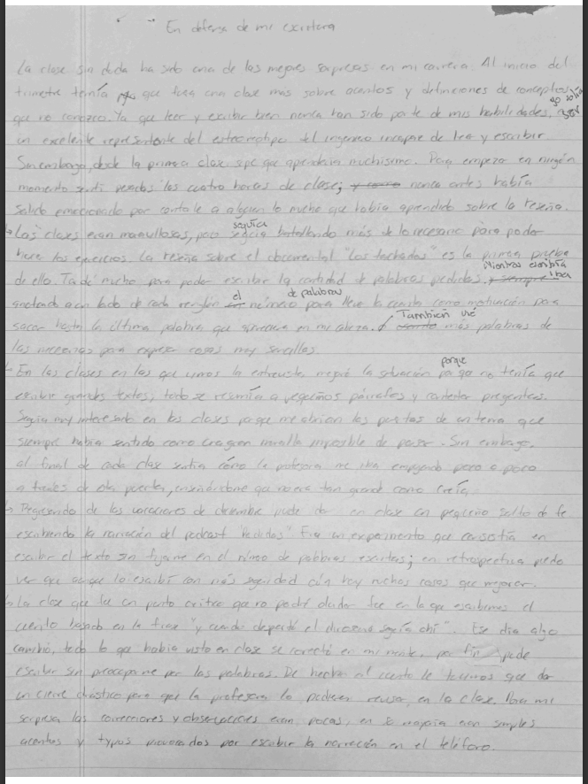

Anexo 11. Borrador "En defensa de mi escritura" parte uno

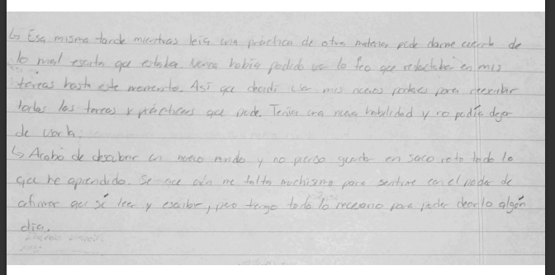

Anexo 12. Borrador "En defensa de mi escritura" parte dos